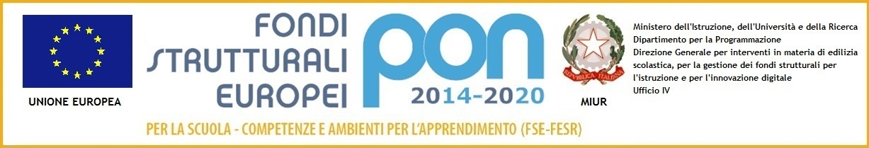

ISTITUTO COMPRENSIVO STATALE “ALBERTI - SALGARI”

10141 TORINO (TO) – VIA TOLMINO 40 – C.F. 97770960017 – C.M. TOIC8AZ00C

TELEFONO 011/01167860

e –mail : [TOIC8AZ00C@ISTRUZIONE.IT](mailto:TOIC8AZ00C@ISTRUZIONE.IT) ;

Circ. n.

Torino, 3 febbraio 2023

Ai genitori Scuola Primaria

Berta,

Salgari,

Santorre di Santarosa

Oggetto: Pubblicazione documento di valutazione I quadrimestre.

Gentili Famiglie,

si informa che in data 15 febbraio 2023 sarà pubblicato sul registro elettronico il documento di valutazione del I quadrimestre.

La Dirigente Scolastica

Prof. ssa Rosaria Genovese